Инструкция
для учащихся по регистрации и проведении онлайн уроков на платформеDiscord
- Скачать и установить приложение Discord, если вы его еще не используете.
- Зарегистрироваться на платформе Discord и присоединиться по ссылке к серверу школы
- Изменить никнейм на сервере школы по шаблону
«КлассЛитера Фамилия Имя», например «6Е Сидоров Петр»
- Дождаться, когда Администратор присвоит роль ученика соответствующего класса.
Предупреждение, пока вы не установите правильно ник Вам не будет присваиваться роль, и на урок Вы попасть не сможете. Если Вы меняете ник, не соответствующий шаблону, роль снимается и на урок Вы опять не сможете попасть на урок.
- Экран на компьютере условно разделен на несколько частей
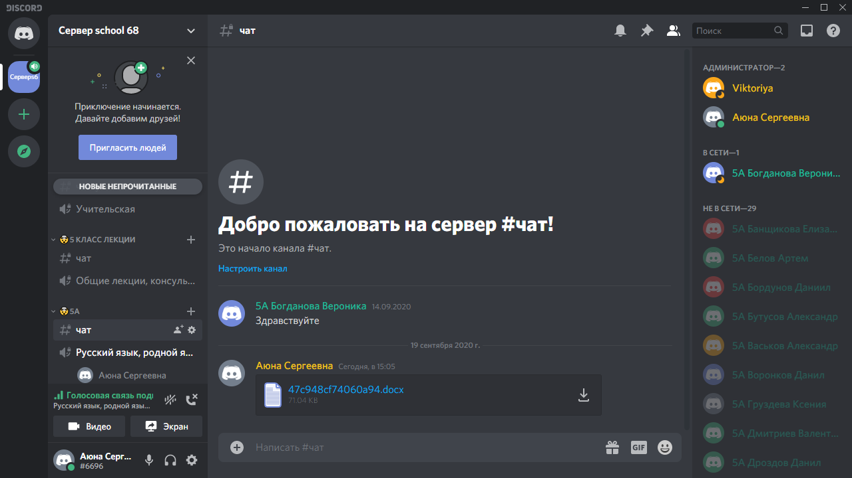
3
5
4
2
1

1 – здесь отображаются беседы, в которых Вы задействованы, например, «МБОУ г. Иркутска ООШ №68»
2 – здесь показаны каналы классов, текстовые каналы для сообщений и голосовые для звукового общения.
3 – здесь Вы можете написать сообщение в основной чат школы, как обращение к администратору, либо в чат класса учителю
Напоминаю о нормах и правилах культурной речи. Администратор, педагоги, завучи видят ВСЕ Ваши сообщения и вполне могут отправить Вас в бан (ограничить доступ к ресурсу) за нецензурную лексику и некультурное поведение, а также показать Вашим родителям (законным представителям) как и что Вы говорите. Будьте вежливы и соблюдайте правила!
4 – здесь отображаются Ваши сообщенияв чате
5 – Здесь отображаются присутствующие на сервере школы в данный момент и зарегистрированные на сервере.
- Проверяем, что работают колонки и микрофон.
- Ожидаем расписания уроков. В основном чате или на сайте школы
- Заходим на платформу за 15-20 минут до урока, проверяем, что настроены колонки и микрофон
- Заходим в кабинет своего класса

- В каждом классе есть текстовый чат, где можно обмениваться текстовыми сообщениями с педагогом. В чате приветствуем детей

- Выбираем голосовой канал соответствующего предмета

- Во время урока можно отключить микрофон, чтобы не мешать посторонними шумами. Если учитель задает вопрос, то подключаете

- Если учитель ведет демонстрацию экрана, то около его имени на голосовом канале появляется надпись «В эфире»
Наводите мышку на эту надпись и присоединяетесь к стриму

Возможно учитель по окончании урока предоставит материал (презентацию, тест и т.п.) Он будет находиться документом в чате, щелкнув на который можно скачать.

